Protect Example說明

簡介
Protect模塊分為兩部分：過流保護與堵轉保護。其中過流保護含有一個過流檢測模塊，模塊中包含一個放大器、12位AD轉換器、8位DA轉換器和比較器。有兩種中斷可以用來檢測過流，一種是AD轉換器中斷-Int_AHL_Lim，另一種是比較器0中斷-Int_Is。如果檢測到過流則關閉馬達外部驅動電路。本示例程序示範了HT66FM5240採用Int_Is進行過流保護的設置，實現過流保護功能。

軟件示例說明

- 硬件資源介紹
HT66FM5240的過流檢測電路框圖如下：
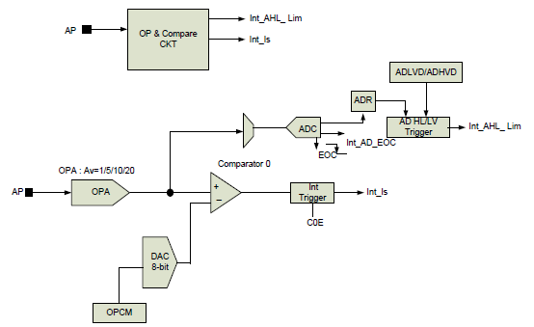

保護電路框圖如下：
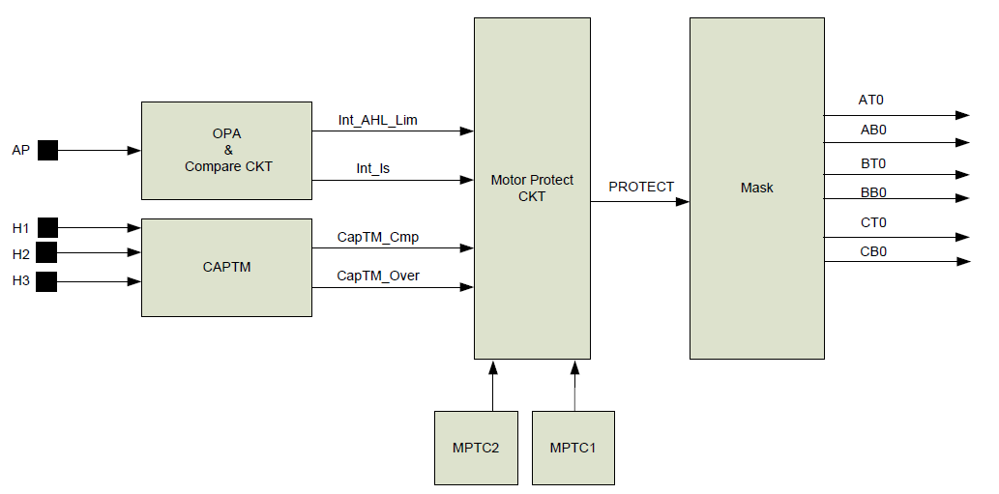

- 相關寄存器設置

- 寄存器設置
設置引腳複用功能，相關程序如下：
_pa1s0=1; //引腳共用功能設置 （設置成AP功能）PA1--AP
_pa1s1=0;

設置比較器有效沿和放大器放大倍數：
_opoms=0x47; //比較器上升沿有效、內部運放放大1倍
//Bit 7~6 CMP0_EG1~CMP0_EG0：比较器有效边沿选择
00：除能比较器0 和DAC
01：上升沿
10：下降沿
11：双边沿

//Bit 5~3 未定义，读为“0”

//Bit 2~0 OPAVS2~OPAVS0：OPA Av 模式选择
000：除能OPA
001：Av=5
010：Av=10
011：Av=20
設置DA寄存器值
_opcm=150; //過流電壓設為3V

設置馬達保護控制寄存器1：
_mptc1=0x08; //使能Int_Is過流保護
//Bit 7 PSWD：軟件關閉模式数据
0：正常輸出
1：關閉輸出

//Bit 6 PSWE：軟件關閉模式使能位
0：除能
1：使能

//Bit 5 CapOHE：CapTM_Over H/W 模式使能位
0：除能
1：使能

//Bit 4 CapCHE：CapTM_Cmp H/W 模式使能位
0：除能
1：使能

//Bit 3 ISHE：Int_Is H/W 模式使能位
0：除能
1：使能

//Bit 2 AHLHE：Int_AHL_Lim H/W 模式使能位
0：除能
1：使能

//Bit 1~0 未定义，读为“0”

設置馬達保護控制寄存器2：
_mptc2=0x14; // 軟件關閉選擇Phase模式、Int_Is選擇Phase模式
//_mptc2=0x10; // 軟件關閉選擇Phase模式、Int_Is選擇Fault模式

//Bit 4 PSWPS：Pause/Fault 模式选择
0：选择Fault 模式
1：选择Pause 模式

//Bit 3 AHLPS：Int_AHL_Lim Pause/Fault 模式选择
0：保护电路立即根据Int_AHL_Lim 响应输出PWM
1：保护电路会根据Int_AHL_Lim 响应立即关闭PWM 输出，但当保护电路解除保护时，PWM 输出响应会等待到下一个PWM 周期到来才响应。

//Bit 2 ISPS：Int_Is Pause/Fault 模式选择
0：选择Fault 模式
1：选择Pause 模式

//Bit 1 CAPCPS：CapTM_Cmp Pause/Fault 模式选择
0：未定义，不被选择
1：选择Pause 模式

//Bit 0 CAPOPS：CapTM_Over Pause/Fault 模式选择
0：未定义，不被选择
1：选择Pause 模式

中斷設置，相關程序如下：
_c0f=0; //清除比較器0中斷標誌位
_c0e=1; //允許比較器0中斷
_cpc=0x11; //開啟比較器0、使能遲滯功能

2．實驗相關數據
根據1中的寄存器設置，如下幾組抓圖為實現過流保護的波形（1通道為PWM輸出波形、3通道為過流保護輸入信號）。

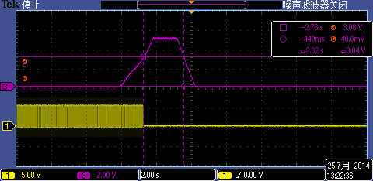
Int_Is的Pause模式過流保護波形
過流信號解除后PWM無法自動恢復需要軟件復位保護模塊。

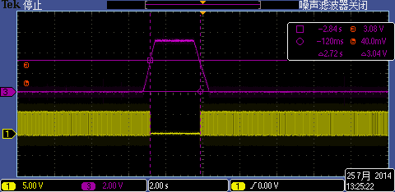
Int_Is的Fault模式過流保護波形
過流信號解除后PWM自動恢復。

- 示例S/W附件

結論
本示例簡單介紹了Protect的相關設置，實現了Int_Is的Pause模式、Fault模式的過流保護。

